Лабораторная работа №1.
Тема: «Простейший класс»
Общая постановка задачи:
Реализовать класс с именем «Человек». Обязательными методами представить методы ввода и вывода данных класса. В основной программе объявить массив ваших друзей из группы.

And

Лабораторная работа №2.

Тема: «Класс с конструкторами»
Общая постановка задачи:
Для класса из лабораторной работы №1 реализовать все известные виды конструкторов.

using System;

namespace vesna_laba1
{
class MainClass
{

public static void Main (string[] ags)
{
person[] friend = new person[5];
string name;
int age;

for(int i = 0;i<5;i++)
{
Console.WriteLine("input name");
name = Console.ReadLine();
Console.WriteLine("input age");
age = Int16.Parse(Console.ReadLine());
friend[i] = new person(name,age);
Console.WriteLine("new object " + friend[i].mName + " " + friend[i].mAge);
}

foreach(person pers in friend)
{
Console.WriteLine(pers.mName+" "+pers.mAge);
}
}
}
}

using System;

namespace vesna_laba1
{
public class person
{
public int mAge = 0;
public string mName = "";

public person ()
{

}

public person(string name, int age)
{
mName = name;
mAge = age;
}
}
}

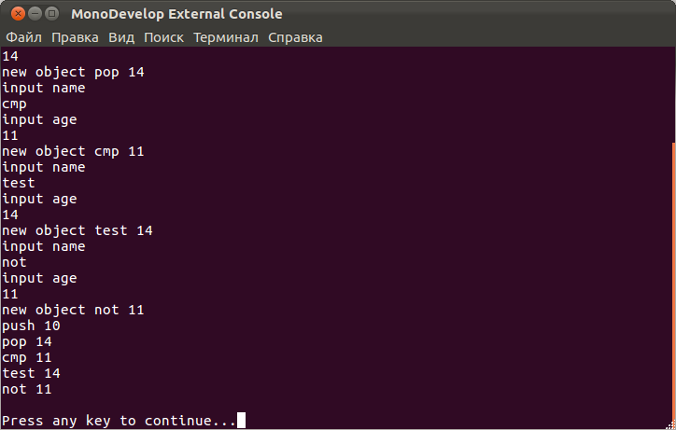
Лабораторная работа №3.
Тема: «Индивидуальное задание с перегрузкой конструкторов»
Общая постановка задачи:
Реализовать класс из индивидуального задания.
Осуществить перегрузку конструкторов для класса.
Особым методом реализовать метод run(), который будет выполнять соответствующие математические функции (вычисление площади, периметра, объема и т.д.).
Перегрузить метод ToString() для вывода данных класса.

Варианты индивидуальных заданий (на 2 человека):
Вариант 1. Реализовать класс “Квадратное уравнение”. В методе run() осуществить вычисление корней квадратного уравнения.

And

Лабораторная работа №4.
Тема: «Использование свойств в классе»
Общая постановка задачи:

Для индивидуального задания из лабораторной работы № 3 реализовать свойства для класса.
Все методы класса из лабораторной работы №3 оставить без изменения.

using System;

namespace vesna_laba3
{
class MainClass
{
public static void Main (string[] args)
{
Console.Write("input a ");
double a = Double.Parse(Console.ReadLine());
Console.Write("\ninput b ");
double b = Double.Parse(Console.ReadLine());
Console.Write("\ninput c ");
double c = Double.Parse(Console.ReadLine());
tarakan tar = new tarakan(a,b,c);
tar.run();
Console.WriteLine(tar.ToString());
}
}
}

using System;

namespace vesna_laba3
{
public class tarakan
{
public double x1;
public double x2;

public double a;
public double b;
public double c;

public double D;

public tarakan (double A, double B, double C)
{
a = A;
b = B;
c = C;
}

public void run()
{
D = Math.Pow(b,2) - 4*a*c;

x1=(-b+Math.Sqrt(D))/(2*a);
x2=(-b-Math.Sqrt(D))/(2*a);
}

public override string ToString ()
{
return "D="+D+" x1="+x1+" x2"+x2;
}
}
}

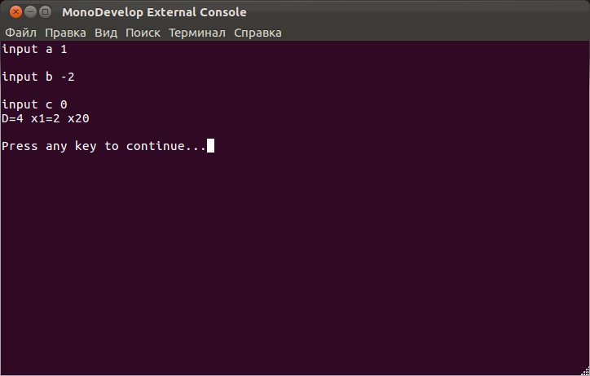
Лабораторная работа №5. Тема: Применение свойства наследования для расширения и уточнения классов.

Реализовать иерархию классов Х->Y. В классе Х присутствуют данные х1, х2. В классе Y-данное y. Методами классов представить конструктор, метод ToString(). В производном классе Y присутствует метод Run(), который определяет:

Варианты заданий
- Сумму всех данных класса.

using System;

namespace vesna_laba5
{
class MainClass
{
public static void Main (string[] args)
{
Console.WriteLine (new X(1,1,1).ToString());
}
}
}

using System;

namespace vesna_laba5
{
public class X : Y
{
private int x1;
private int x2;
public X (int x1, int x2, int y)
{
this.y = y;
this.x1 = x1;
this.x2 = x2;
}

public override string ToString ()
{
return run(this.x1,this.x2).ToString();
}
}
}

using System;

namespace vesna_laba5
{
public class Y
{
protected int y = 0;
public int run(int x1,int x2)
{
return y + x1 + x2;
}

}
}

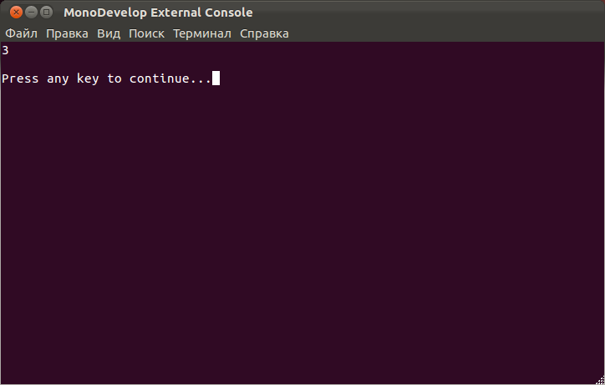
Лабораторная работа №6.
Тема: «Применение свойства наследования на примере виртуальных и абстрактных классов»
Общая постановка задачи:
Дан абстрактный класс «Геометрическая фигура», внутри него определить абстрактные и (или) виртуальные методы.
Производным классом объявить класс из индивидуального задания.
В обоих классах присутствуют конструкторы, метод ToString(), метод run() вычисления площади (периметра, объема - если это возможно).

Варианты индивидуальных заданий:
1 вариант. Точка

using System;

namespace vesna_laba6
{
class MainClass
{
public static void Main (string[] args)
{
Console.WriteLine (new Dot(1,3).ToString());
}
}
}

using System;

namespace vesna_laba6
{
public abstract class Figura
{
public int x;
public int y;
public virtual int getX()
{
return x;
}
public virtual int getY()
{
return y;
}
}
}

using System;

namespace vesna_laba6
{
public class Dot : Figura
{

public Dot(int x,int y)
{
this.x = x;
this.y = y;
}

public override int getX ()
{
base.getX();
return x;
}

public override int getY ()
{
base.getY();
return y;
}

public override string ToString ()
{
return "X="+x+" Y="+y;
}

}
}

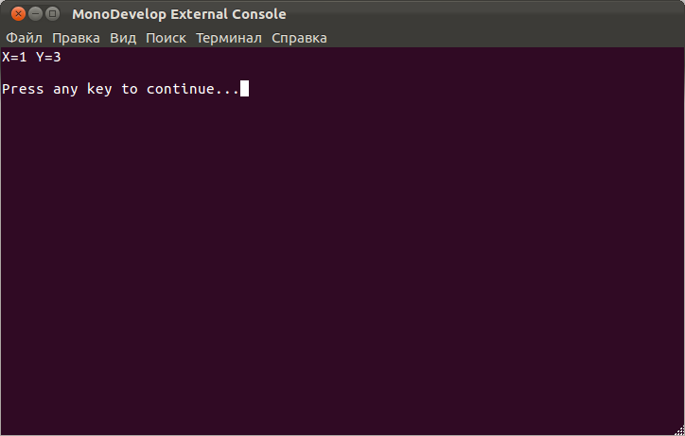
Лабораторная работа №7.
Тема: Использование интерфейсов
Общая постановка задачи:
Реализовать иерархию классов из индивидуального задания. Определить и использовать интерфейс IFigure (Фигура). В интерфейс включить методы вычисления площади (если это возможно) и объема (если это возможно) фигуры, а также свойства, связанные с соответствующими данными классов.

Варианты заданий
1 Фигура - Точка — Линия

using System;

namespace vesna_laba7
{
public struct cord
{
public int x;
public int y;
}

public interface IFigure
{
int x1 {get;set;}
int x2 {get;set;}
int y1 {get;set;}
int y2 {get;set;}
cord sumVect();
}
}

using System;

namespace vesna_laba7
{
public class Line : IFigure
{
int _x1;
int _x2;
int _y1;
int _y2;

public int x1 {get{ return _x1;} set{ _x1 = value;}}
public int x2 {get{ return _x2;} set{ _x2 = value;}}
public int y1 {get{ return _y1;} set{ _y1 = value;}}
public int y2 {get{ return _y2;} set{ _y2 = value;}}

public cord sumVect()
{
cord c;
c.x = _x2-_x2;
c.y = _y2-_y1;
return c;
}

public Line (int x1,int y1,int x2, int y2)
{
this._x1 = x1;
this._x2 = x2;
this._y1 = y1;
this._y2 = y2;
}
}
}

using System;

namespace vesna_laba7
{
class MainClass
{
public static void Main (string[] args)
{
Console.WriteLine("input x1,y1,x2,x2");
Line line = new Line(Int16.Parse(Console.ReadLine()),Int16.Parse(Console.ReadLine()),
Int16.Parse(Console.ReadLine()),Int16.Parse(Console.ReadLine()));

Console.WriteLine("X1={0} Y1={1} X2={2} Y2={3}",line.x1,line.y1,line.x2,line.y2);
Console.WriteLine("Summ vect: X="+line.sumVect().x+"Y="+line.sumVect().y);
}
}
}

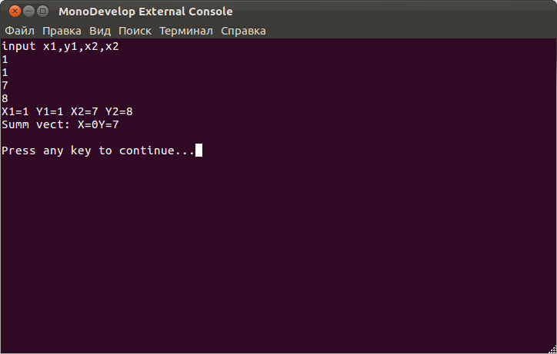

Лабораторная работа № 8
Сравнение обычного массива и семейства
(класса System.Collection.ArrayList)

Общая постановка
- Добавить производный класс к абстрактному классу Animal – класс Собака. Внутри класса предусмотреть метод Лает.
- Добавить экземпляр собаки
а) в массив
б) в семейство
продемонстрировать вызов всех методов всех классов
- Осуществить работу с семейством:
а) добавить в семейство 2 собаки и 1 курицу
б) удалить из семейства первую встретившуюся собаку
в) добавить в это же семейство вновь созданный массив из 3 коров
4. Продемонстрировать через перебор элементов всех животных в семействе

Лабораторная работа № 8 Часть 2

Используя задание из ЛР 8 создать собственное семейство с именем «Моя ферма», реализовать индексатор (на 10 баллов – строковый), в основной программе продемонстрировать работу со всеми животными фермы.

using System;

namespace vesna_laba8
{
public abstract class Animal
{
public float mass;
public string name;
public int age;
}
}

using System;

namespace vesna_laba8
{
public class chicken : Animal
{
public chicken (string name, int age, float mass)
{
this.name = name;
this.age = age;
this.mass = mass;
}

public void kudah(){ Console.WriteLine("ﾐｺﾑσｴﾐｰﾑﾅ!"); }
public override string ToString ()
{
return "[ﾐｺﾑτﾐｸﾑﾆﾐｰ]; ﾐｷﾐｾﾐｲﾑτﾂ "+ name+ "; " + age +" ﾐｻﾐｵﾑﾂ;" + " ﾐｲﾐｵﾑﾁﾐｸﾑﾂ "+ mass;
}
}
}

using System;

namespace vesna_laba8
{
public class cow : Animal
{
private string[] ind = new string[3] {"index 1"," index 2"," index 3"} ;
public cow (string name, int age, float mass)
{
this.name = name;
this.age = age;
this.mass = mass;
}

public string this[int index]
{
get
{
return ind[index];
}
set
{
ind[index] = value;
}
}

public void muuu(){ Console.WriteLine("ﾐｼﾑτττﾃ!"); }
public override string ToString ()
{
return "[ﾐｺﾐｾﾑﾐｾﾐｲﾐｰ]; ﾐｷﾐｾﾐｲﾑτﾂ "+ name+ "; " + age +" ﾐｻﾐｵﾑﾂ;" + " ﾐｲﾐｵﾑﾁﾐｸﾑﾂ "+ mass;
}
}
}

using System;

namespace vesna_laba8
{
public class Dog : Animal
{
public Dog (string name, int age, float mass)
{
this.name = name;
this.age = age;
this.mass = mass;
}

public void bark() { Console.WriteLine("ﾐｳﾐｰﾐｲ!"); }

public override string ToString ()
{
return "[ﾑﾁﾐｾﾐｱﾐｰﾐｺﾐｾ]; ﾐｷﾐｾﾐｲﾑτﾂ "+ name+ "; " + age +" ﾐｻﾐｵﾑﾂ;" + " ﾐｲﾐｵﾑﾁﾐｸﾑﾂ "+ mass;
}
}
}

using System;
using System.Collections;

namespace vesna_laba8
{
class MainClass
{
public static void Main (string[] args)
{
ArrayList list = new ArrayList();
Dog[] mas = new Dog[1];

Dog dog1 = new Dog("no name 0",12,0.1f);

list.Add(dog1);
list.Add(new chicken("no name 1",2,0.4f));
list.Add(new Dog("no name 2",1,0.1f));
mas[0] = dog1;

foreach(Dog d in list)
{
list.Remove(d);
Console.WriteLine("{0} - ﾑσｱﾐｸﾑﾂ",d.name);
break;
}

cow[] muMas = new cow[3];
muMas[0] = new cow("no name 3",13,0.1f);
muMas[1] = new cow("no name 4",3,0.2f);
muMas[2] = new cow("no name 5",11,0.4f);

list.Add(muMas);

foreach(object d in list)
{
Console.WriteLine(d.ToString());
if(d.Equals(muMas))
foreach(cow c in muMas)
Console.WriteLine(c.ToString()+"; ﾐｸﾐｽﾐｴﾐｵﾐｺﾑﾁﾐｰﾑひｾﾑ "+c[0]);

}
}
}
}

